2026年1月
きもの和處 東三季
2026年1月 イベント情報
5日(月)～17日(土) お年玉セール  限定福袋・着物・帯・帯揚・帯締・半衿・草履など  8日(木)～18(日) 和小物さくら特集  ＊帯揚・帯締・草履など＊  1/16（金）～1/17（土） 竺仙新作ツアー(要予約)  ＊2026年 新作発表会・竺仙の最新作を一早く拝見＊  18日(日)～25日(日) 工藝染匠 成謙  ＊美しい京の手しごと＊  職人の匠の技と新しい感性が作り出す京友禅の品々 | 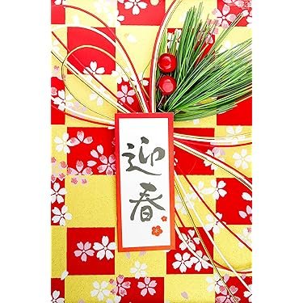
日曜日 | 月曜日 | 火曜日 | 水曜日 | 木曜日 | 金曜日 | 土曜日
12/28 | 29 | 30 | 31 | 1/1 | 2 | 3
休業日 | 休業日 | 休業日 | 休業日 | 休業日 | 休業日 | 休業日
4 | 5 | 6 | 7 | 8 | 9 | 10
休業日 | お年玉セール | 定休日 | お年玉セール | お年玉セール  和小物さくら特集 | お年玉セール  和小物さくら特集 | お年玉セール  和小物さくら特集
11 | 12 | 13 | 14 | 15 | 16 | 17
お年玉セール  和小物さくら特集 | お年玉セール  和小物さくら特集 | 定休日 | お年玉セール  和小物さくら特集 | お年玉セール  和小物さくら特集 | お年玉セール  和小物さくら特集  竺仙新作ツアー | お年玉セール  和小物さくら特集  竺仙新作ツアー
18 | 19 | 20 | 21 | 22 | 23 | 24
和小物さくら特集  工藝染匠 成謙 | 工藝染匠 成謙 | 定休日 | 工藝染匠 成謙 | 工藝染匠 成謙 | 工藝染匠 成謙 | 工藝染匠 成謙
25 | 26 | 27 | 28 | 29 | 30 | 31
工藝染匠 成謙 |  | 定休日
〈 2月 イベント予告 〉
羽織・和装コート特集 ＊お好きな羽裏プレゼント・仕立て代込み価格でご奉仕＊
限定白生地フェアー〈限定5反〉＊お好きなお色に染めてお仕立して￥128,000円＊
千藤の帯と着物2/9(月)～2/16(月)＊真綿帯・造形帯・積層染着物・他＊
〈千藤の山本さん在店期間 2/13～2/16〉

きもの和處 東三季
〒107-0062東京都港区南青山4-28-25 TEL:03-3498-5600 FAX:03-3498-5625 URL：ｈｔｔｐｓ：//tosanki.jp/

